高一数学（下）单元测试题三（数学三第三章）

小榄中学
执笔：湛兴旺 李琨 备课组长：崔卫球

一、选择题（总共8个小题，每题5分，共40分）

1、在所有的两位数中，任取一个数，则这个数能被2整除的概率为 （ ）
A． B． C． D．

2、一栋楼房有4个单元，甲乙两人住在此楼内，则甲乙两人同住一单元的概率是（ ）
A． B． C． D．

3、考察下列命题：
（1）掷两枚硬币，可能出现“两个正面”、“两个反面”、“一正一反”3种结果；
（2）某袋中装有大小均匀的三个红球、二个黑球、一个白球，那么每种颜色的球被摸到的可能性相同；
（3）从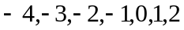中任取一数，取到的数小于0与不小于0的可能性相同；
（4）分别从3个男同学、4个女同学中各选一个作代表，那么每个同学当选的可能性相
同；
（5）5人抽签，甲先抽，乙后抽，那么乙与甲抽到某号中奖签的可能性肯定不同．
其中正确的命题有 （ ）
A．0个 B．1个 C．2个 D．3个

4、如果事件ABC相互独立，则下列等式中正确的是 （ ） A．P（A＋B＋C）=P（A）＋P（B）＋P（C） B．P（ABC）=P（A）＋P（B）＋P（C）
C．P（A·B·C）=P（A）P（B）P（C） D．P（A）＋P（B）＋P（C）=1

5、给出如下四对事件：①某人射击1次，“射中7环”与“射中8环”；②甲、乙两人各射击1次，“甲射中7环”与“乙射中8环”；③甲、乙两人各射击1次，“两人均射中目标”与“两人均没有射中目标”；④甲、乙两人各射击1次，“至少有1人射中目标”与“甲射中，但乙未射中目标”，其中属于互斥事件的有 （ ）
A．1对 B．2对 C．3对 D．4对

6、某产品分甲、乙、丙三级，其中乙、丙两级均属次品若生产中出现乙级品的概率为0.03，丙级品的概率为0.01，则对成品抽查一件抽得正品的概率为 （ ）
A．0.99 B．0.98 C．0.97 D．0.96

7、一家旅社有100间相同的客房，经过一段时间经营实践，发现有如下表给出的关系，为使每天总收人达到最高，每间客房的每天定价应为 （ ）
每间每天定价 | 70元 | 60元 | 50元 | 40元
住房率 | 55％ | 65％ | 80％ | 95％

A．70元 B． 60元 C．50元 D． 40元

8、某年度大学学科能力测验有12万名学生，各学科成绩采用15级分，数学学科能力测验成绩分布图如下图。请问有多少考生的数学成绩级分高于11级分？选出最接近的数目
（ ）
A．4000人 B．10000人 C．15000人 D．20000人
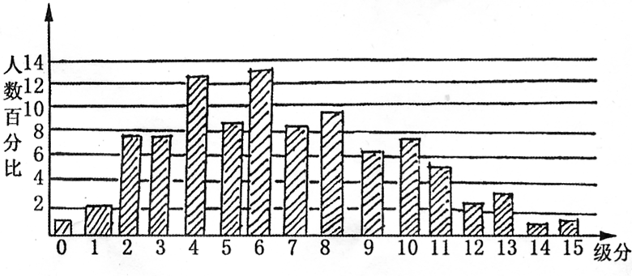

二、填空题（总共4个小题，每题5分，共20分）

9、 有三台车床，1小时内不需要工人照管的概率分别为 0.9, 0.8, 0.7, 则在1小时内至少有1台需要工人照管的概率为 .
10、今有一批球票，按票价分类如下：10元票5张，20元票3张，50元票2张，从这10张票中随机抽出3张，票价和为70元的概率是____________．
11、从一筐苹果中任取一个，质量小于250g 概率为0 .25, 质量不小于350g的概率为0.22, 则质量位于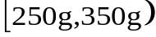范围内的概率是 ___________.

12、从装有两个白球、两个黑球的袋中任意取出两个球，取出一个白球一个黑球的概率为
.

三、解答题（总共4个小题，每题10分，共40分）
13、同时掷四枚均匀硬币，求：
（1）恰有两枚“正面向上”的概率；
（2）至少有两枚“正面向上”的概率．

14、摆地摊的某摊（赌）主拿了8个白的，8个黑的围棋子放在一个口袋里，并规定凡愿意摸彩者每人交一元钱作手续费，然后一次从口袋摸出5个棋子，中彩情况如下：

摸棋子 | 5个白 | 4个白 | 3个白 | 其它
彩金 | 20元 | 2元 | 纪念品（价值5角） | 同乐一次（无任何奖品）
试计算：
（1）获得20元彩金的概率；
（2）获得2元彩金的概率；
（3）获得纪念品的概率；
（4）按摸彩1000次统计，赌主可望净赚多少钱？

15、在三种产品，合格率分别是0.90,0.95和0.95，各抽取一件进行检验.
（１）求恰有一件不合格的概率；
（２）求至少有两件不合格的概率. （精确到0.001）

16、下表是某小卖部6天卖出热茶的杯数与当天气温的对比表：
气温/℃ | 杯数
26 | 20
18 | 24
13 | 34
10 | 38
4 | 50
－1 | 64
（1）将上表中的数据制成散点图。
（2）你能从散点图中发现气温与饮料杯数近似成什么关系吗？
（3）如果近似成线性关系的话，请画出一条直线来近似地表示这种线性关系。
（4）如果某天的气温是-5 ℃，预测这天小卖部卖出热茶的杯数。

答案：
一、选择题：
1、C 2、B 3、A 4、C 5、B 6、D 7、C 8、B

二、填空题：
9、1-0.9×0.8×0.7=0.496 10、1/6 11、1－0.25－0.22=0.53 12、2/3

三、解答题：
13、解：同时投掷四枚硬币，正面、反面向上的不同结果总数为： （种）（1）恰有两枚正面向上的结果总数为 ，所以恰有两枚正面向上的概率为 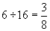 ．
（2）至少有两枚正面向上的结果总数为：种
所以至少两枚正面向上的概率为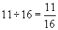 ．
14、解：（1）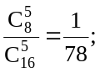 （2）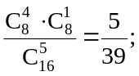 （3）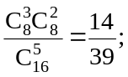
（4）净赚大哟为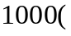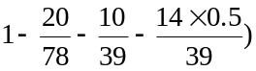1000-692=308元．
15、解：设三种产品各抽取一件，抽到合格产品的事件分别为A、B和C．
（１）P（A）=0.90，P（B）=P（C）=0.95.
P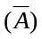=0.10 , P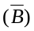=P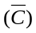=0.05.
因为事件A，B，C相互独立，恰有一件不合格的概率为
P（A·B·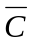）+P（A·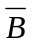·C）+P（·B·C）
=P（A）·P（B）·P（）+P（A）·P（）·P（C）+P（）·P（B）·P（C）
=2×0.90×0.95×0.05+0.10×0.95×0.95=0.176
答：恰有一件不合格的概率为0.176.
（２）解：至少有两件不合格的概率为
P（A··）+P（·B·）+P（··C）+ P（··）
=0.90×0.05²+2×0.10×0.05×0.95+0.10×0.05²
=0.012.
答：至少有两件不合格的概率为0.012.

16、解：
（1）根据表格建立散点图如下：

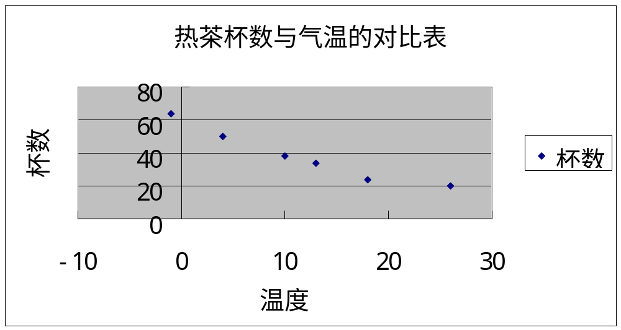
（2）如图可知：可以近似的看成是呈直线关系
（3）取一点（-1，64），（18，24）做一条直线
易知该直线的方程为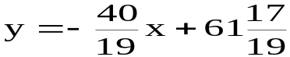
（4）当x=-5时，y=72

